Πληροφορίες
Δρ. Κωνσταντίνος Αντωνόπουλος
E-mail: antonop.c@gmail.com
Τηλ.: 693 7762065
ΔΕΛΤΙΟ ΤΥΠΟΥ

Πάτρα, 16/05/2023

Θέμα: Συμμετοχή του Πανεπιστημίου Πατρών στο διασυνοριακό έργο «Interreg Europe DOWN-TO-EARTH» για την αντιμετώπιση της της δημογραφικής κρίσης και την ενίσχυση της ανθεκτικότητας στις αγροτικές περιοχές της Ευρώπης

Το Πανεπιστήμιο Πατρών μέσω των Τμημάτων Πολιτικών Μηχανικών και Αειφορικής Γεωργίας, με Επιστημονικό Υπεύθυνο τον Καθ. Ευάγγελο Γ. Παπαδάκη, συμμετέχει στο Ευρωπαϊκό Έργο «Tackling depopulation challenges to improve environmental resilience in rural areas – Down-to-Earth» στο πλαίσιο του Ευρωπαϊκού Προγράμματος «INTERREG EUROPE».

Στο Εταιρικό Σχήμα του Έργου συμμετέχουν οι εξής φορείς:
1. Axencia Galega de Desenvolvemento Rural ως επικεφαλής εταίρος (Ισπανία)
2. Fundación Juana de Vega (Ισπανία)
3. Municipality of Campobasso (Ιταλία)
4. National Meteorological Administration (Ρουμανία)
5. Regionalverband Neckar-Alb (Γερμανία)
6. Πανεπιστήμιο Πατρών
7. ISOCARP Institute (Ολλανδία) ως Σύμβουλος (advisory partner)
8. URBAN 2020 Association (Ρουμανία)
9. BSC, Business support centre L.t.d., Kranj (Σλοβενία)
Ως συνδεδεμένοι εταίροι πολιτικής συμμετέχουν: η Περιφέρεια Δυτικής Ελλάδας και το Υπουργείο Περιβάλλοντος, Υδάτων και Δασών της Ρουμανίας.

Ο κύριος στόχος του έργου Down-to-Earth είναι να οδηγήσει τις συμμετέχουσες Περιφέρειες σε καλύτερη χρήση των διαθέσιμων εργαλείων και πόρων, συμπεριλαμβανομένων των κονδυλίων της Πολιτικής Συνοχής, σε σχέση με την πρόκληση της μείωσης του πληθυσμού και την ενίσχυση της περιβαλλοντικής ανθεκτικότητας των αγροτικών περιοχών. Πιο συγκεκριμένα το έργο Down-to-Earth θα συμβάλλει στον εντοπισμό και την προώθηση λύσεων που θα είναι επωφελείς για όλους στους τομείς της διαχείρισης, τη διατήρησης και της ενίσχυσης του φυσικού κεφαλαίου, ώστε να μειωθεί ο κίνδυνος και ο αντίκτυπος των περιβαλλοντικών καταστροφών και να ενισχυθούν οι οικονομικές και κοινωνικές δυνατότητες για την διατήρηση και προσέλκυση κατοίκων στις αγροτικές περιοχές.

Καθ’ όλη τη διάρκεια του έργου θα αναπτυχθούν στη Δυτική Ελλάδα δράσεις όπως εργαστήρια μάθησης, επιτόπου επισκέψεις μελέτης και ημερίδες, ενώ θα συνταχθούν εκθέσεις αξιολόγησης και θα προταθούν παρεμβάσεις στα αναγκαία μέτρα πολιτικής για την αντιμετώπιση των προκλήσεων της ερήμωσης και της κλιματικής αλλαγής. Οι εμπειρίες, γνώσεις και καινοτόμες προτάσεις, οι οποίες θα προκύψουν, θα αποτυπωθούν σε Σχέδια Δράσης (Action Plans), ένα για κάθε συμμετέχουσα Περιφέρεια.

Το Σχέδιο Δράσης που θα δημιουργηθεί για την περιφέρεια, θα εμπεριέχει προτάσεις και ιδέες, οι οποίες θα απευθύνονται στην Περιφέρεια Δυτικής Ελλάδας (ΠΔΕ), τον υπεύθυνο φορέα για την υλοποίηση του Περιφερειακού Επιχειρησιακού Προγράμματος βάσει του Στόχου «Επενδύσεις για την ανάπτυξη και την απασχόληση». Το έργο εστιάζει στον Στόχο Πολιτικής 2 «Πιο Πράσινη Ευρώπη», σε επιμέρους προκλήσεις όπως η προστασία του φυσικού και πολιτιστικού περιβάλλοντος, οι παρεμβάσεις για την πρόληψη και μείωση κινδύνων από φυσικές καταστροφές, η παρακολούθηση και αντιμετώπιση των επιπτώσεων από την Κλιματική Αλλαγή, ενώ θα συμβάλει στον Στόχο Πολιτικής 5 «Μια Ευρώπη πιο κοντά στους Πολίτες» μέσω της συμμετοχής στην Ομάδα Εργασίας εκπροσώπων πρωτοβάθμιων Ο.Τ.Α. οι οποίοι θα υλοποιήσουν Στρατηγικές Ολοκληρωμένων Χωρικών Επενδύσεων σε αγροτικές (μη αστικές) περιοχές.

Η ομάδα εργασίας που θα συσταθεί για την περιοχή της Δυτικής Ελλάδας θα αποτελείται από εκπροσώπους τοπικών και περιφερειακών φορέων που συνδέονται με τη διαχείριση της φυσικής και πολιτιστικής κληρονομιάς, εκπροσώπους από ερευνητικούς φορείς (Πανεπιστημιακά & Ερευνητικά Ιδρύματα) και από φορείς της Κοινωνίας των Πολιτών.

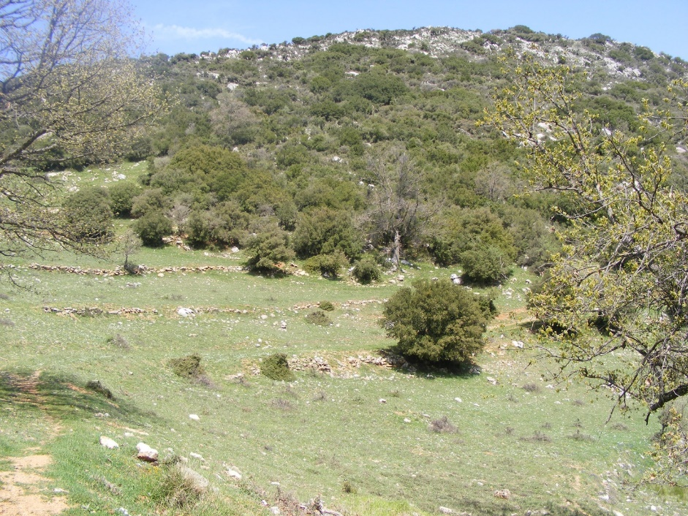
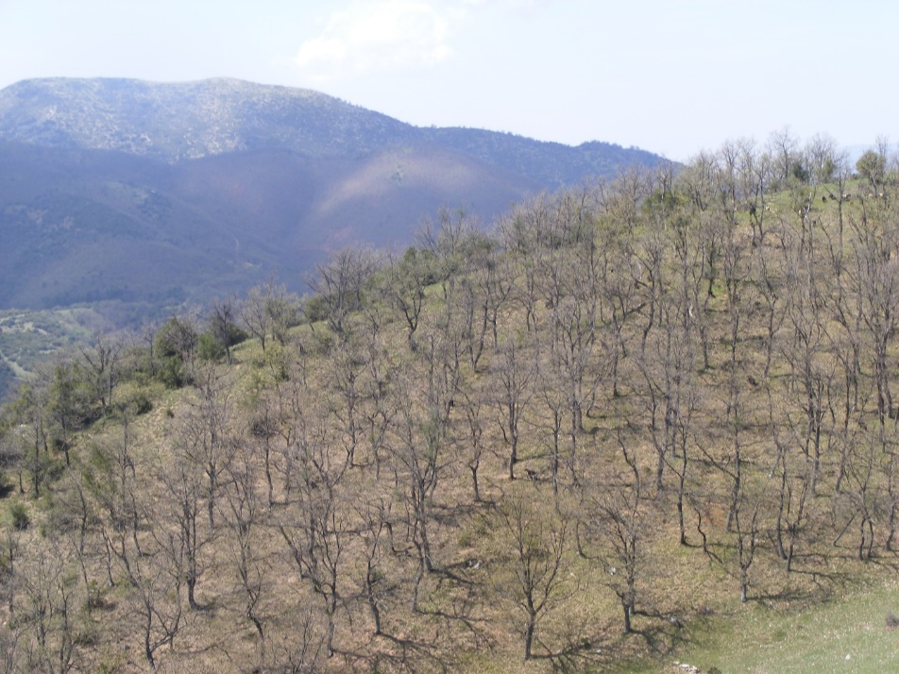

Έργο Χρηματοδοτούμενο από την Ευρωπαϊκή Ένωση. Οι απόψεις και οι γνώμες που εκφράζονται είναι μόνο του συγγραφέα ή των συγγραφέων και δεν αντικατοπτρίζουν απαραίτητα αυτές της Ευρωπαϊκής Ένωσης ή Γραμματείας Interreg Europe. Ούτε η Ευρωπαϊκή Ένωση ούτε η χορηγούσα αρχή μπορούν να θεωρηθούν υπεύθυνες γι΄ αυτές τις απόψεις

